Моделирование информационных процессов на базе математического пакета Matlab

А.А. Аветисян, Е.А. Бородкин, О.М. Искендеров
(г. Москва, Московский Энергетический Институт(ТУ), Россия)
В работе представлен опыт разработки и проведения лабораторного практикума на базе информационно-программной среды Matlab, поддерживающего курс «Теория информационных процессов».
Информационно-программная среда Matlab в сочетании с пакетом Simulink и профессиональными приложениями (тулбоксами), включающая в себя библиотеки функций, инструментов исследования, внутренний язык Matlab и графический интерфейс, является мощным средством имитационного моделирования информационных процессов.
В данном лабораторном практикуме моделируются процессы кодирования, модуляции, процесс передачи информации в первичной полосе частот, системы передачи информации с частотным, временным и кодовым разделением каналов.
Каждая лабораторная работа включает в себя следующие основные блоки: моделирование помехо-сигнальной обстановки, в которой работает исследуемая система; схемное моделирование самой системы, реализующей информационный процесс; математический эксперимент (имитационное моделирование), позволяющий изучить поведение смоделированной системы в различных режимах.
Подготовка к лабораторным работам представлена в электронном виде и сформулирована таким образом, что при ее выполнении наряду с проработкой теоретических положений приходится использовать средства среды Matlab.
Сдача коллоквиума предусматривается в обычном и электронном виде.
При выполнении рабочего задания студенту необходимо смоделировать помехо-сигнальную обстановку либо инструментальными средствами среды Matlab, либо программным способом, используя язык Matlab. Моделирование исследуемых систем построено следующим образом:
в основном ввиду ее большого объема, исследуемая схема дается готовой, а студент моделирует какую-то часть системы, наиболее информативную и проблемную с точки зрения процесса моделирования. Например, в лабораторной работе, посвященной коду Хемминга, от студентов требуется путем установки связей между элементами имеющейся схемы системы помехозащищенного кодирования построить на передающей стороне блок формирования синдромов, а на принимающей – блок дешифрации синдромов и исправления ошибок.
При выполнении математического эксперимента используется библиотека функций среды Matlab и библиотеки инструментальных блоков. Причем для каждого студента предусмотрено индивидуальное с точки зрения исходных данных задание. При этом режимы инструментальных блоков задает сам студент.
В методических указаниях излагается методика использования возможностей среды Matlab прежде всего для выполнения рабочего задания как с точки зрения использования библиотеки функций, так и с точки зрения выбора режимов инструментальных блоков. При этом описываются порядок запуска программы Matlab и необходимых программных средств, методика формирования сигналов, подаваемых на вход исследуемых систем, как с помощью инструментальных блоков, так и с помощью программ, реализованных на внутреннем языке среды Matlab; методика формирования структурных схем моделируемых систем с помощью библиотек среды Matlab, методика проведения математического эксперимента и методика разработки программ, его реализующих; порядок выбора режимов измерительных блоков, методика работы с графическим интерфейсом среды Matlab, методика представления результатов математического эксперимента.
В случае использования библиотеки функций предоставляется подробное описание необходимых функций, а именно область их применения, форматы обращения к ним, описание параметров и возвращаемых результатов. В случае же использования библиотек инструментальных блоков указывается местонахождение требуемых блоков внутри соответствующих библиотек, предоставляется описание параметров, обуславливающих режимы работы блоков, а также, если необходимо, информация об особенностях их подключения. В качестве примера инструментального блока на рисунке ниже представлен блок полосно-пропускающего фильтра и окно задания параметров фильтра. В зависимости от требований студент может задавать тип аппроксимации, тип фильтра, порядок фильтра и граничные частоты.
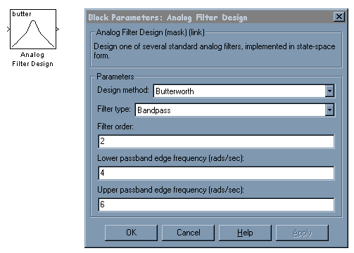
По завершении выполнения лабораторной работы проводится контрольная проверка приобретенных за время подготовки и выполнения работы теоретических и практических знаний. В целях оптимизации данного процесса контрольные вопросы оформлены в виде компьютерного теста. Контрольные вопросы имеют различные уровни сложности с точки зрения понимания изученного материала, что позволяет дать наиболее объективную оценку знаний.
Следует отметить, что в процессе выполнения лабораторного практикума студенты помимо практического закрепления материала предметной области, т.е. информационных процессов и систем, их реализующих, получают практические навыки работы с современной математической средой, кроме того, осваивают на практике основные принципы и методику математического эксперимента, а также, используя возможности графического интерфейса среды Matlab, учатся грамотно и наглядно представлять его результаты.

ЛИТЕРАТУРА
- Дмитриев В.И. Прикладная теория информации. – М.: Высшая школа, 1989г.
- Кловский Д.Д. Теория электрической связи. – М.: Радио и связь, 1999г.
- Гультяев А. Matlab 5.2. Имитационное моделирование в среде Windows. Корона принт, 1999г.
- Лазарев Ю. Matlab 5.x. BHV, 2000г.

